第3周作业

**——2023210314，赵熠卓**

**一、机器零件刷漆用料计算问题**

（一）问题描述

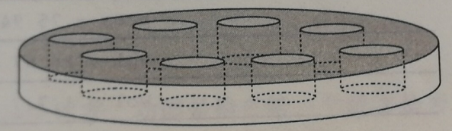

如图所示的磁盘，半径为R，高度为h，它有8个圆柱形的孔，每个孔的半径为r，这可能是一个需要刷漆的机器零件，刷完后再与其他零件进行组装。在设计这台机器的过程中，我们可能需要知道这个磁盘的重量和它所需的油漆量。机器的重量和油漆量是各个零件的总和。由于磁盘的重量与它的体积成正比，油漆量与它的“润湿面积”成正比，所以我们需要知道这个磁盘的体积和面积。

请编写一个函数，用于求该磁盘的体积和面积，并用一个实例对编写的函数进行测试。

（二）数学模型

A. 体积计算

(1)原始磁盘体积

磁盘是一个圆柱体，其体积 $V_{disk}$ 可以通过以下公式计算：

$$V_{disk}=πR^{2}h$$

其中， $R$ 是磁盘的半径， $h$ 是磁盘的高度。

(2)孔的体积

每个孔也是一个圆柱体，其体积 $V_{hole}$ 可以通过以下公式计算：

$$V_{hole}=πr^{2}h$$

其中， $r$ 是孔的半径。

(3)实际磁盘体积

实际磁盘体积 $V_{actual}$ 是原始体积减去总孔体积：

$$V_{actual}=V_{disk}-total_holes*V_{hole}$$

其中， $total_holes$ 是孔的数目。

B. 润湿面积计算

(1) 原始磁盘表面积

磁盘的表面积包括两个底面和一个侧面，其表面积 $S_{disk}$ 可以通过以下公式计算：

$$S_{disk}=2πR^{2}+2πRh$$

其中， $R$ 是磁盘的半径， $h$ 是磁盘的高度。

(2) 孔的侧面积

每个孔的侧面积 $S_{hole_side}$ 可以通过以下公式计算：

$$S_{hole_side}=2πrh$$

这里不考虑孔的底面，因为它们位于磁盘内部，不会增加润湿面积，其中， $r$ 是孔的半径。

(3) 孔的底面和顶面面积

每个孔的侧面积 $S_{top_buttom}$ 可以通过以下公式计算：

$$S_{top_buttom}=2πr^{2}$$

(4)实际磁盘体积

最后，实际润湿面积 $S_{actual}$ 是原始表面积加上总孔侧面积减去总孔底面和顶面面积：

$$S_{actual}=S_{disk}+total_holes*(S_{hole_side}-S_{top_buttom})$$

其中， $total_holes$ 是孔的数目。

（三）程序设计

A.流程图

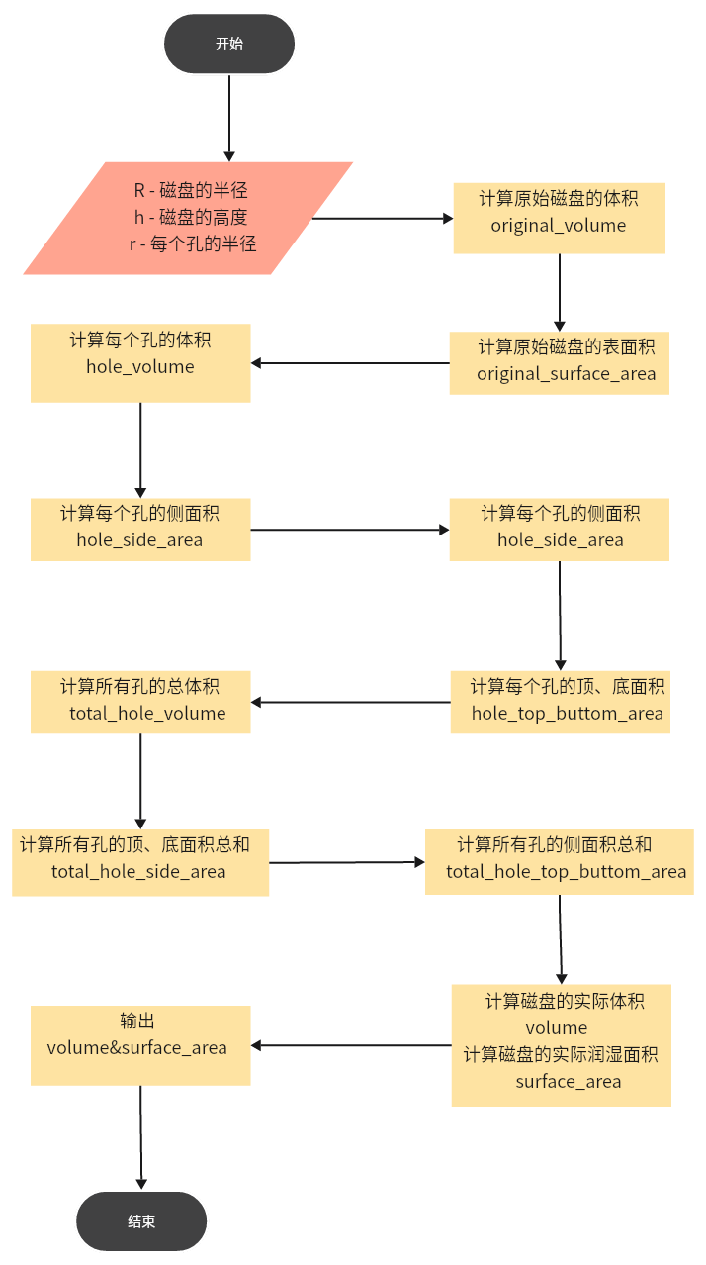

B.代码

disk_volume_area.m

function [volume, surface_area] = disk_volume_area(R, h, r)

% R - 磁盘的半径

% h - 磁盘的高度

% r - 每个孔的半径

% n_holes - 孔的数量

n_holes=8;

% 计算原始磁盘的体积

original_volume = pi * R^2 * h;

% 计算原始磁盘的表面积（包括两个底面和一个侧面）

original_surface_area = 2 * pi * R^2 + 2 * pi * R * h;

% 计算每个孔的体积

hole_volume = pi * r^2 * h;

% 计算每个孔的侧面积（不包括底面，因为底面在磁盘内部，不参与润湿）

hole_side_area = 2 * pi * r * h;

%计算每个孔的顶、底面积

hole_top_buttom_area = 2 * pi * r * r;

% 计算所有孔的总体积

total_hole_volume = n_holes * hole_volume;

% 计算所有孔的顶、底面积总和

total_hole_side_area = n_holes * hole_side_area;

% 计算所有孔的侧面积总和

total_hole_top_buttom_area = n_holes * hole_top_buttom_area;

% 计算磁盘的实际体积（减去孔的体积）

volume = original_volume - total_hole_volume;

% 计算磁盘的实际润湿面积

surface_area = original_surface_area + total_hole_side_area - total_hole_top_buttom_area;

end

（四）计算结果与分析

>> R=10;

>> h=5;

>> r=2;

>> [volume, surface_area] = disk_volume_area(R, h, r);

>> fprintf('磁盘的体积为: %f\n', volume);

磁盘的体积为: 1068.141502

>> fprintf('磁盘的润湿面积为: %f\n', surface_area);

磁盘的润湿面积为: 1244.070691